Odkrywamy stolicę Niemiec
Dnia 20 czerwca 11 uczniów Publicznego Gimnazjum w Cybince pod opieką pani Ewy Barnuś i pani Karoliny Nowak uczestniczyło w wycieczce do Berlina i Poczdamu. Wyjazd do stolicy Niemiec i stolicy Brandenburgii był nagrodą za udział w projekcie Młody Parlament Europejski na Uniwersytecie Viadrina we Frankfurcie nad Odrą. Podróż do Berlina odbyła się pociągiem i trwała ponad godzinę.
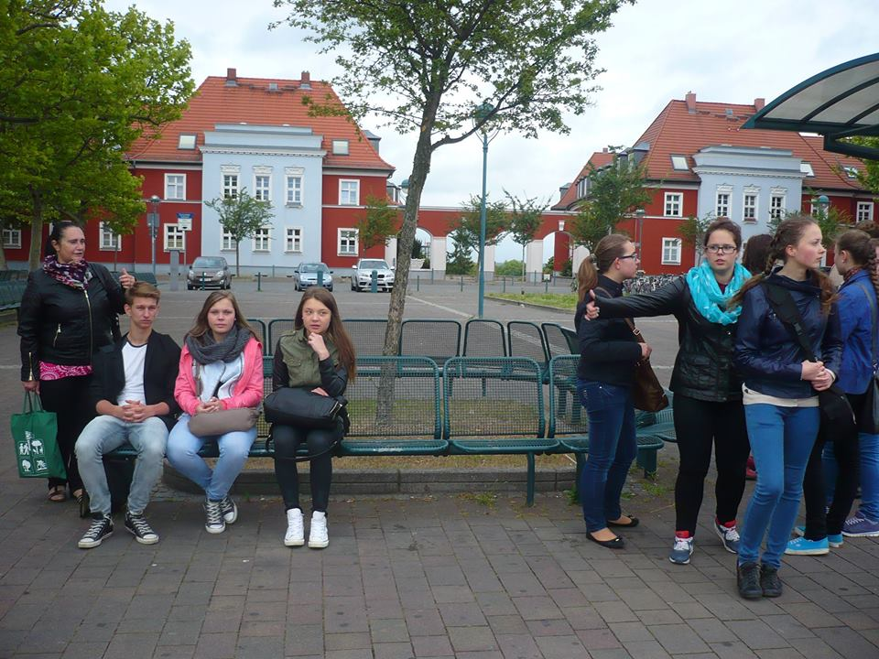
Fot.Kinga Sylwestrzak
Przed dworcem we Frankfurcie nad Odrą
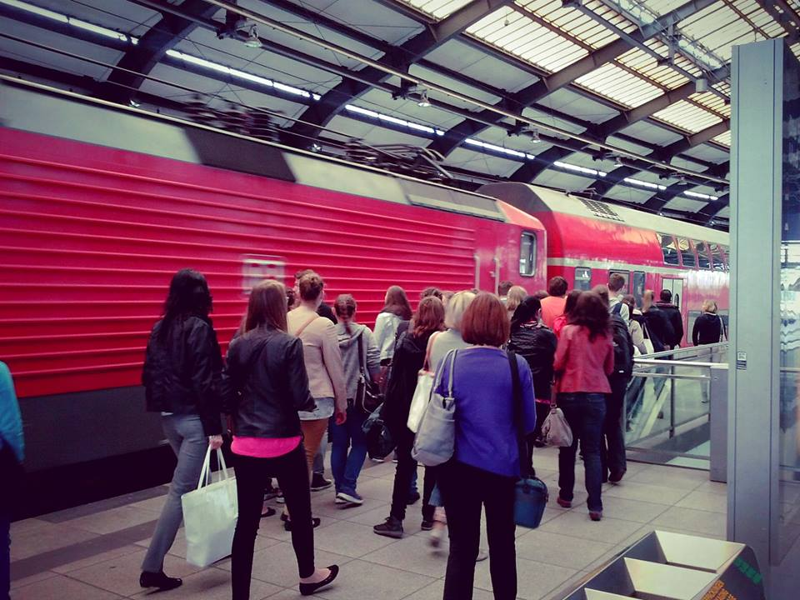
Na dworcu w Berlinie Układamy podziękowania dla organizatorów
Z dworca uczniowie wędrując ulicami Berlina, doszli do przedstawicielstwa Komisji Europejskiej. Na początku wycieczki w siedzibie Komisji Europejskiej gimnazjaliści spotkali się z przedstawicielem Unii Europejskiej. Uczniowie pytali, jaki jest stosunek UE do sytuacji na Ukrainie, do polityki Władimira Putina, problemów migracyjnych krajach członkowskich Unii Europejskiej.. Młodzież z Cybinki chciała wiedzieć, kiedy Polska może wejść do strefy euro. Po spotkaniu uczestnicy wycieczki ustawili się do pamiątkowego zdjęcia przed jednym z ważniejszych symboli Berlina Bramą Brandenburską.
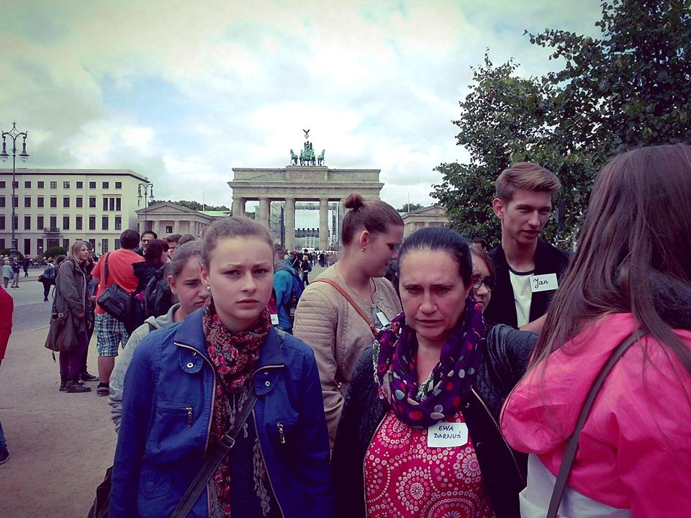
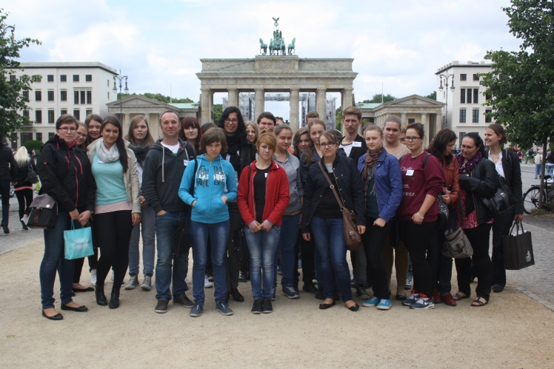
Pamiątkowe zdjęcie przed Bramą Brandenburską
W Poczdamie młodzież odwiedziła Ministerstwo Gospodarki i Spraw Europejskich. Rozmawiała z ministrem i zrobiła z nim pamiątkowe zdjęcie. Uczniowie byli pod wrażeniem otwartości i gościnności polityka z Brandenburgii.
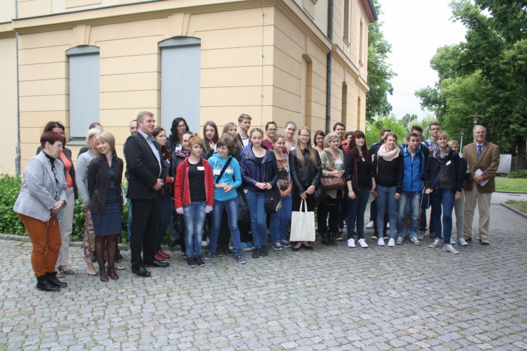
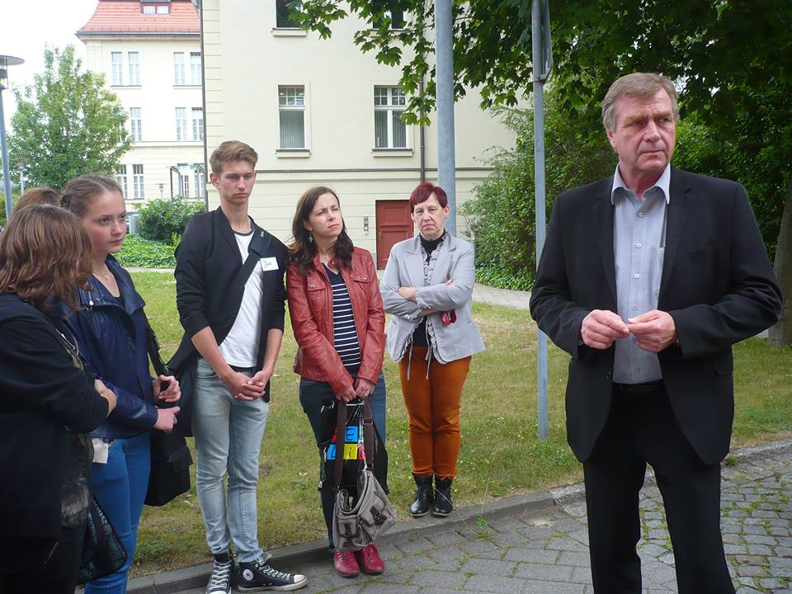
Spotkanie z ministrem gospodarki i spraw europejskich landu Brandenburgia
Po obiedzie uczniowie zostali podzieleni na trzy grupy. Dyskutowali o polityce i kierunkach rozwoju Unii Europejskiej oraz o relacjach polsko-niemieckich. Najciekawsze zadanie miała grupa animacji językowej, w której gimnazjaliści musieli porozumieć się w języku sąsiada i nauczyć go poprawnej wymowy. O ile nasi uczniowie nie mieli żadnych problemów z językiem niemieckim, to ich koledzy z Niemiec „łamali języki” ucząc się polskich wyrazów. Przed godziną szesnastą wszyscy uczestnicy spotkali się w kantynie, aby podsumować spotkanie. Były podziękowania i drobne upominki. O godz. 16. 30 uczniowie pożegnali Poczdam i pociągiem wyruszyli do Frankfurtu. Bez żadnych opóźnień dotarli do ostatniej stacji.

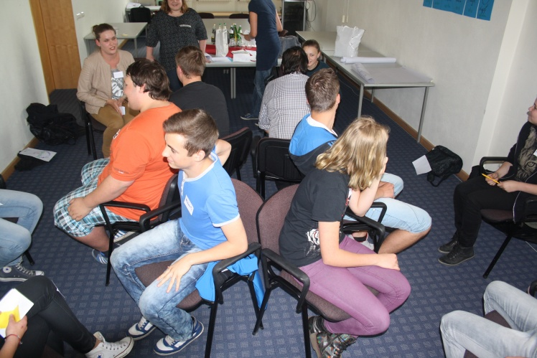
Integracja młodzieży polskiej i niemieckiej w grupie „animacje językowe”
Uczniowie bardzo dobrze ocenili projekt. Cieszyli się, że zostali wybrani spośród wielu szkół województwa lubuskiego do symulacji Parlamentu Europejskiego i starali się godnie reprezentować swoją szkołę i Polskę. Jan Jędrzejewski uczeń kl.III B powiedział „ nie spodziewałem się , że symulacja wypadnie tak dobrze, a obradowanie sprawi mi tyle przyjemności. Dobrze się bawiłem, a przy okazji wiele się nauczyłem o parlamencie, uchwalaniu ustaw, wnoszeniu poprawek i samej Unii. Mam nadzieję, że w przyszłości uda mi się to powtórzyć, może na serio?”. Agata Niekrasz uczennica kl.III A dodała „ symulacja była ciekawym przedsięwzięciem. Jeszcze nigdy nie brałam udziału w takim projekcie, więc cieszę się , ze tak się wciągnęłam. Wyniosłam wiele wiadomości i nauki o parlamencie i polityce Unii Europejskiej.” A Julia Górska z kl III a dodała w dwóch słowach „było super”. Uczniowie podziękowali wszystkim organizatorom przedsięwzięcia .

